**BÁO CÁO BÀI TẬP LỚN**

**Học phần**: Công nghệ Web (CSE485)

**Mã nhóm**: 175A071551_175A071459

**1. Tổng quan về Project**

***1.1 - Giới thiệu chung về Website***

Trang website Khoa Công nghệ thông tin trường đại học Thủy lợi được xây dựng với các chức năng chính như sau: quản lý tin tức, quản lý sinh viên, chức năng đăng ký đăng nhập…Website Khoa CNTT là một kênh quảng bá thông tin, hình ảnh và các hoạt đông của Khoa với xã hội, góp phần điều hành hoạt động của Khoa, phục vụ có hiệu quả công tác tuyên truyền tuyển sinh của nhà trường,Trang web được xây dựng dưới dạng website nên người dùng có thể sử dụng ở bất cứ nơi đâu nếu có kết nối internet.

***1.2 - Danh sách các chức năng đã thực hiện hoàn thiện***

a. Phần Guest

- Hiển thị Danh sách bài viết.

- Đăng nhập/Đăng kí hệ thống

- Phân trang ...

b. Phần Quản trị

- Quản trị người dùng: Liệt kê/Thêm/Sửa/Xóa

- Quản trị bài viết: Liệt kê/Thêm/Sửa

- ...

**2. Phân công công việc và thông tin Project**

|  |  |
| --- | --- |
| **Phân việc trong nhóm** | |
| 175A071551 Lê Văn Long | 175A071459 Trần Quốc Liêm |
| * Việc 1 * Việc 2 | * Việc 3 * Việc 4 |
| Điểm tự đánh giá của cá nhân: 8đ | Điểm tự đánh giá của cá nhân: 7đ |
| **Ghi chú**: Trưởng nhóm |  |
| Website nhóm:  Link Github tới thư mục BTL làm việc của nhóm: [https://github.com/trump/CSE391_195111009_NguyenVanA](https://github.com/kieutuandzung/CSE391_195111009_NguyenVanA) (Ví dụ) | |

**3. Lược đồ CSDL và chi tiết các bảng**

(Hình ảnh dưới đây mang tính chất minh họa)

|  |
| --- |
| **Database ER Diagram** |
| Không có mô tả. |

|  |  |  |  |
| --- | --- | --- | --- |
| Quan hệ | Thuộc tính | Diễn giải | Kiểu dữ liệu |
| Users | Id | Mã người dùng | Int(11) |
| Name | Tên | Varchar(80) |
| usersname | Họ và Tên | Varchar(80) |
| Email | Email | Varchar(80) |
| Password | Mật khẩu | Varchar(80) |
| activation_code | Mã kích hoạt | Varchar(225) |
| registration_date | Ngày đăng ký | Datetime |
| is_active | Đang hoạt động | Tinyint(1) |
| role_id | Mã vai trò | Int(11) |
| Posts | Id | Mã bài viết | Int(11) |
| post_name | Tên bài viết | Varchar(80) |
| post_summary | Tổng quan bài viết | Varchar(255) |
| post_content | Nội dung bài viết | Text |
| post_time | Thời gian đăng bài | Date |
| user_id | Mã người dùng | Int(11) |
| Comments | Id | Mã bình luận | Int(11) |
| comment_content | Nội dung bình luận | Text |
| user_id | Mã người dùng | Int(11) |
| post_id | Mã bài viết | Int(11) |
| comment_date | Thời gian bình luận | Datetime |
| Sub_comments | Id | Mã bình luận con | Int(11) |
| sub_comment_content | Nội dung bình luận con | Text |
| comment_id | Mã bình luận | Int(11) |
| user_id | Mã người dùng | Int(11) |
| sub_comment_date | Thời gian bình luận con | datetime |
| Category | Id | Mã thể loại | Int(11) |
| Category_name | Tên thể loại | Varchar(80) |
| Sub_category | Id | Mã thể loại con | Int(11) |
| Sub_category_name | Tên thể loại con | Varchar(80) |
| Category_id | Mã thể loại | Int(11) |
| roles | Id | Mã vai trò | Int(11) |
| Role_name | Tên vai trò | Varchar(80) |

**4. Hình ảnh kết quả các chức năng đã thực hiện được.**

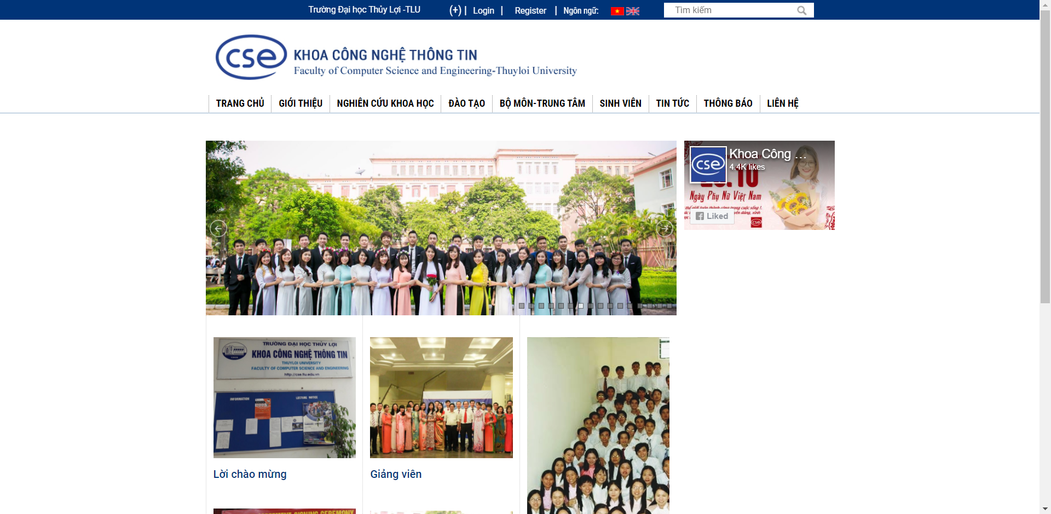

Giao diện Trang chủ

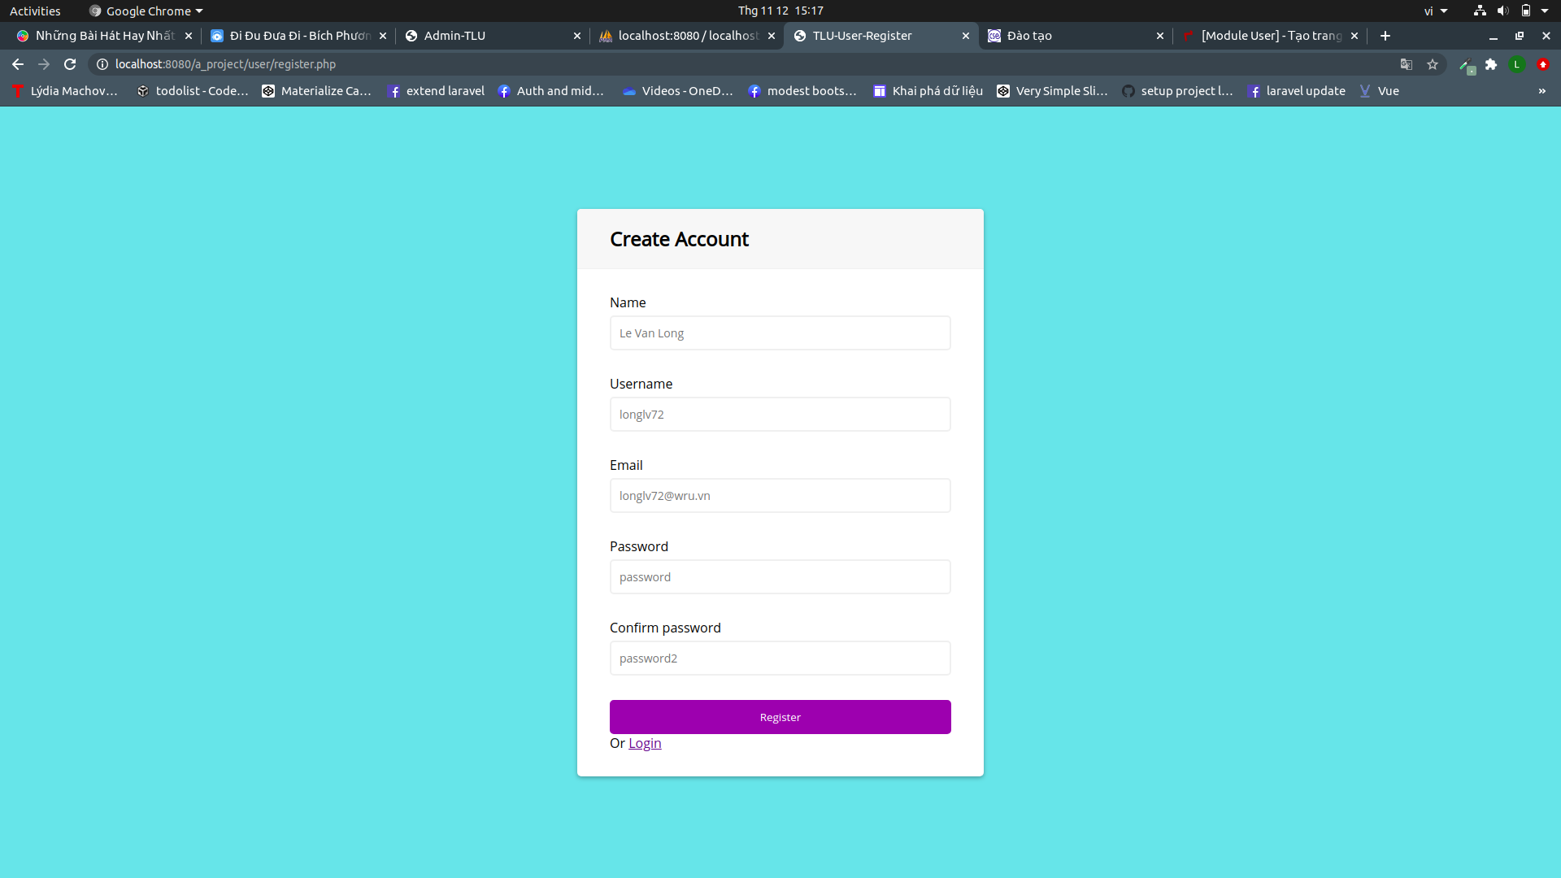

Giao diện đăng ký

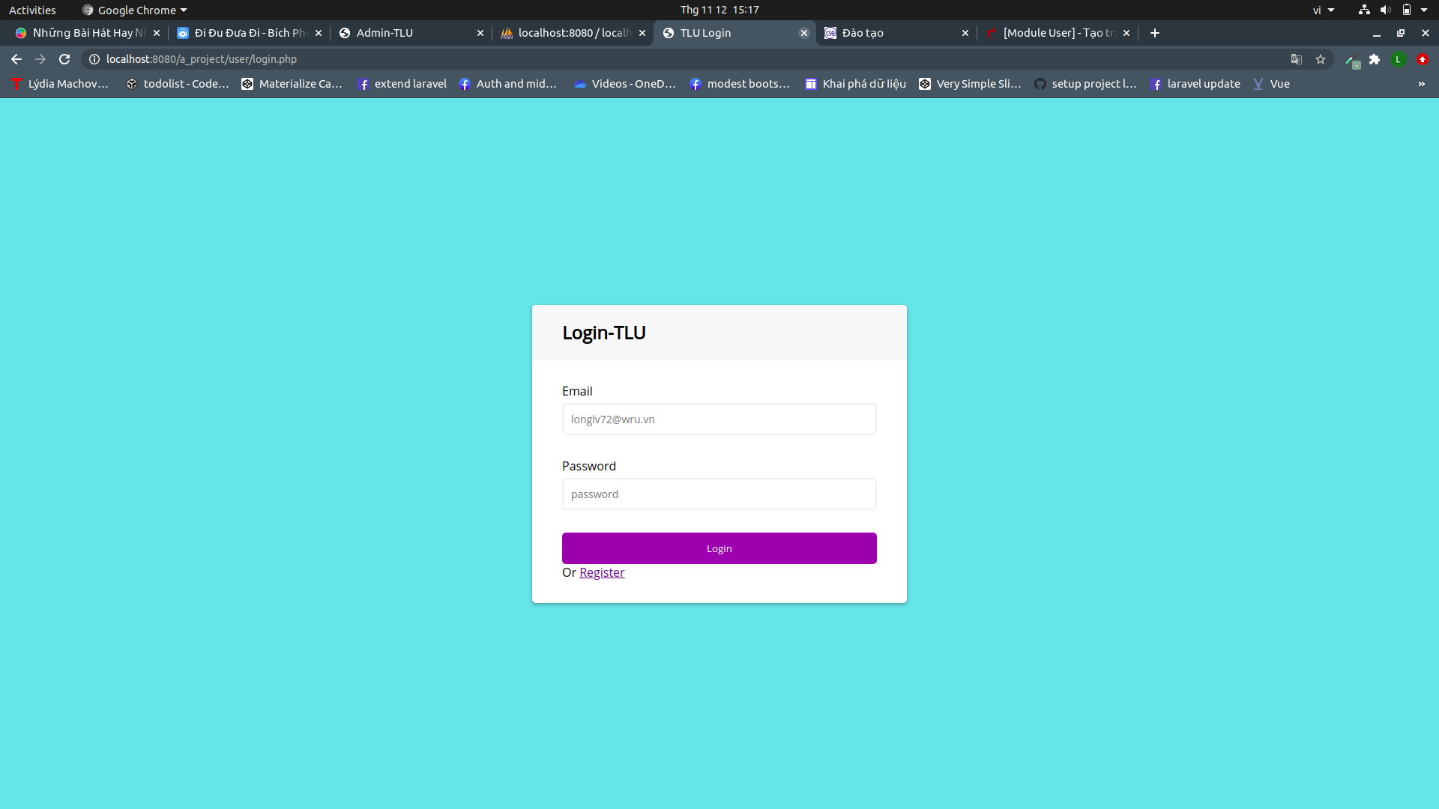

Giao diện đăng nhập

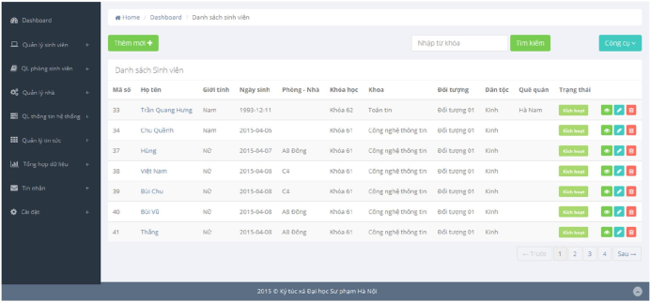Giao diện trang XYZ ..